ΠΑΝΕΛΛΗΝΙΕΣ ΕΞΕΤΑΣΕΙΣ ΙΟΥΝΙΟΣ 2022
Εξεταζόμενο Ειδικό Μάθημα: ΙΤΑΛΙΚΑ
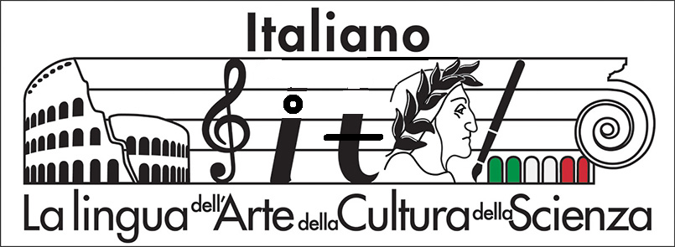

ΠΙΘΑΝΕΣ ΑΠΑΝΤΗΣΕΙΣ:
A1
1. - Tutto il mondo mangia all’ italiana !
- Due piatti tricolori vincono a tavola.

2. La pasta integrale aiuta a dimagrire. / Il riso costa poco ed è ampiamente diffuso.

3. In Italia il riso è cucinato in tre modi: nella versione del risotto, del riso freddo o alla greca.

Α2
4. B
5. A
6. C
7. A
8. B
9. B
10.B

B1 | B2. | B3.
11. qualcuno | 16. fare | 21. C
12. luce | 17. offriva | 22. E
13. pessimo | 18. abbiamo litigato | 23. D
14. nuvoloso | 19. canteranno | 24. A
15. ci | 20. pulite | 25. B
Τομέας Ιταλικής Γλώσσας
Γεωργαντά Αναστασία
Αξιολόγηση θεμάτων
Πρόκειται για θέματα προσιτά. Το κείμενο ήταν κατανοητό και οι ασκήσεις γλωσσικής επίγνωσης χωρίς ιδιαίτερες δυσκολίες. Τέλος, το θέμα της έκθεσης ήταν διατυπωμένο με σαφήνεια.
Καλά αποτελέσματα σε όλους τους μαθητές!

